ЧУДЕСА СВЕТА
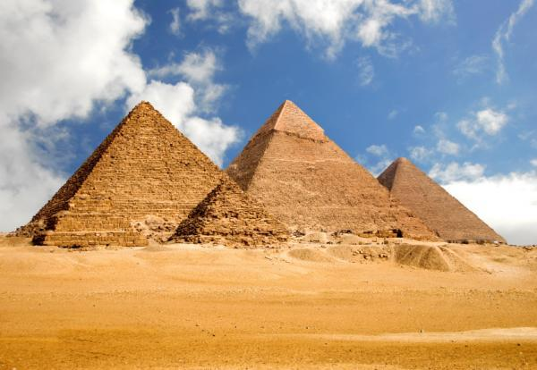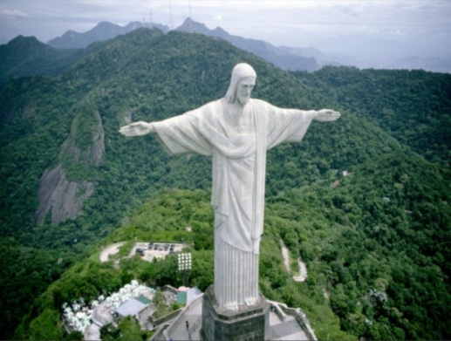Статуя Христа-Искупителя – знаменитая статуя Иисуса Христа с распростёртыми руками на вершине горы Корковаду в Рио-де-Жанейро. Является символом Рио-де-Жанейро и Бразилии.
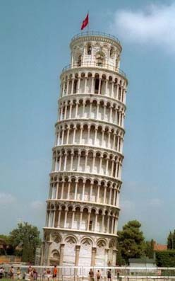Пизанская башня – колокольная башня, часть ансамбля городского собора Санта-Мария Ассунта (Пизанский собор) в городе Пиза, получившая всемирную известность благодаря непреднамеренному наклону.
Египетские пирамиды – величайшие архитектурные памятники Древнего Египта. Пирамиды представляют собой огромные каменные сооружения пирамидальной формы, использовавшиеся в качестве гробниц для фараонов Древнего Египта.
Эйфелева башня – металлическая башня в центре г. Парижа, самая узнаваемая его архитектурная достопримечательность. Этот символ Парижа был построен в 1889 году.
- В какой части света находятся данные достопримечательности?

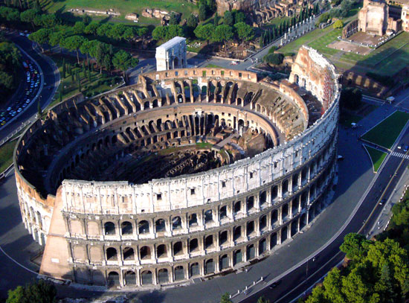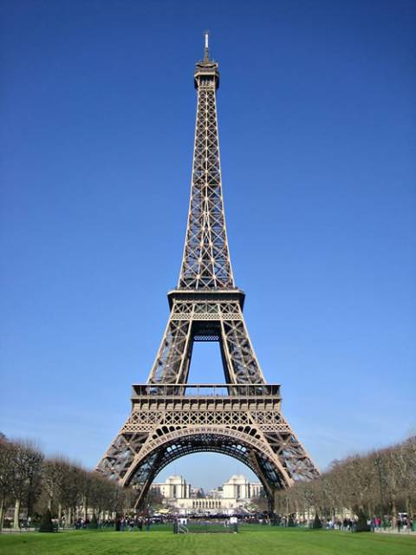Великая Китайская стена – крупнейший памятник архитектуры. Проходит по северному Китаю на протяжении 8851,9 км.
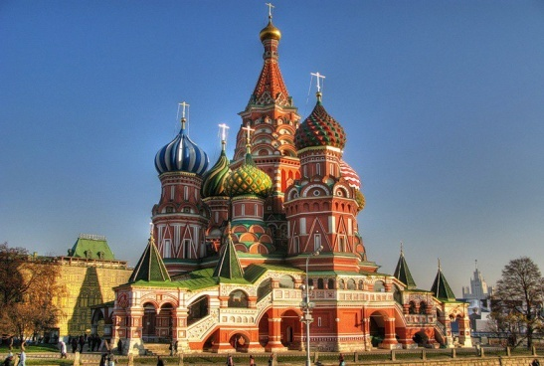Колизей или амфитеатр Флавиев – амфитеатр, памятник архитектуры Древнего Рима, наиболее известное и одно из самых грандиозных сооружений древнего мира, сохранившихся до нашего времени, расположенный в Риме.
Ниагарский водопад— комплекс водопадов на реке Ниагара, отделяющий американский штат Нью-Йорк от канадской провинции Онтарио.
Собор Василия Блаженного — православный храм, расположенный на Красной площади в Москве. Широко известный памятник русской архитектуры.
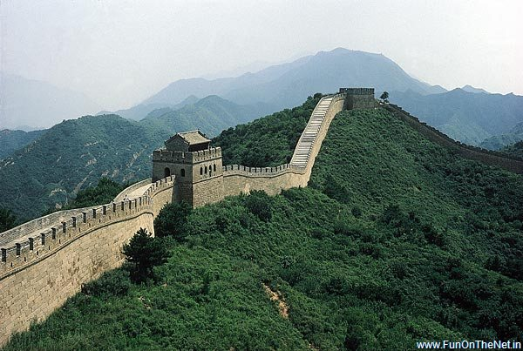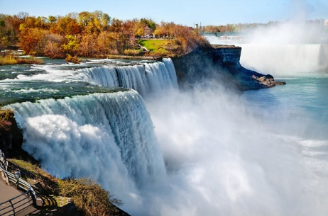
- Назовите чудеса света на картинках.
- Подпишите их названия.

